Trening pod kontrolą
Nowa kolekcja zegarków PUMA – Cardiac
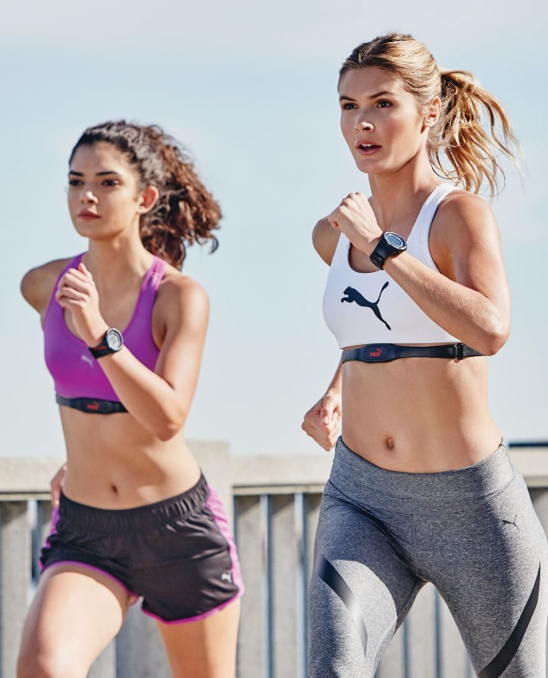
Jeśli jednym z Twoich niezrealizowanych noworocznych postanowień było przejście na aktywny, sportowy tryb życia i pozbycie się zbędnych kilogramów, to najwyższa pora wrzucić kilka treningów do bieżącego „rozkładu zajęć”. Poza zastrzykiem motywacji warto zaaplikować raz a porządnie dobre wyposażenie w postaci odpowiedniego obuwia, sportowej odzieży oraz akcesorium, które utrzyma pod kontrolą wariujące w trakcje aktywności fizycznej serce – zegarek PUMA Cardiac.
PUMA Cardiac to najnowsza linia zaawansowanych technologicznie zegarków przeznaczonych dla amatorów sportów. Cardiac posiada w zestawie pas, który należy umieścić na klatce piersiowej, tuż pod sercem. Dzięki temu czasomierz doskonale zmonitoruje rytm pracy serca wyświetlając dane na cyferblacie. To jednak nie wszystko. Zegarek można spersonalizować pod kątem odpowiednich dla siebie wartości rytmu pracy serca. W efekcie model wydaje z siebie alarm, gdy w trakcie treningu rytm ten przekroczy ustawioną normę. Dzięki opisanej funkcji Cardiac na bieżąco kontroluje wysiłek, co pozwala nam na maksymalne skupienie się na wykonywanym zadaniu, zamiast na czuwaniu i zerkaniu na cyferblat. Poza tym Puma ma również wbudowany licznik spalonych w czasie aktywności kalorii. Posiada też stoper, którym zmierzymy kolejne życiowe rekordy oraz timer czyli sygnał dźwiękowy ustawiony na wybraną przez nas godzinę. Linia jest wyposażony także w opcję podwójnego czasu oraz kalendarz.
Prezentowana kolekcja zegarków PUMA to dwa modele wykonane z wysokiej jakości lekkiego tworzywa sztucznego - różnią się jedynie kolorystyką wykończenia. Czarny PU911361002 ozdobiono czerwonymi elementami, natomiast PU911361001 barwą szarą. Zarówno w jednym jak i w drugim wypadku czerwone i szare elementy odgrywają bardzo dużą rolę. Obydwa kolory są bowiem wykonane z materiałów odblaskowych, które świetnie sprawdzają się podczas wieczornych treningów. Duża 48mm koperta oraz mocne podświetlenie to gwarant uzyskania wyraźnych i czytelnych danych, co jest niezwykle istotne w trakcie ruchu.
Cena zegarków: 439zł.

Kontakt: Klaudyna Tyszer, Specjalista ds. PR, e-mail: k.tyszer@freepr.pl, mobile: 666 082 643

